 | Заказ: | /tmp/lo/0000.doc | Проект, клиент:
 | Заказ: | /tmp/lo/0000.doc | Примечания: | Не должно быть заусенцов и сплесков на вырезанных изделиях
 | Заказ: | 18490_3.DSP | Примечания: | Не должно быть заусенцов и сплесков на вырезанных изделиях

Кол листов: | 2 | Общ время резки: | 00:00:00 | :емврК | 1,25 | Программист: | Назарян
Кол п/нест: | 2 | Общ длина: | 0 | Всего врезок: | 0 | Станок: | ML3015EX

Информация о материале:
Материал | Толщина | Размер по X | Размер по Y | К-во листов
Steel | 3 | 2500 | 1250 | 2

18490_3.DSP. ПодНестинги в заказе:
 | Материал | Габариты |  |  |  | Кол (N) |  |  | Время резки листа | Время для  N листов | Длина реза листа | Врезок на листе | Стоимость резки  листа
 | Steel | 3 | 2500 | 1250 |  | 1 |  |  | 00:00:00 | 00:00:00 | 0 | 0
18490_3001.MNC | 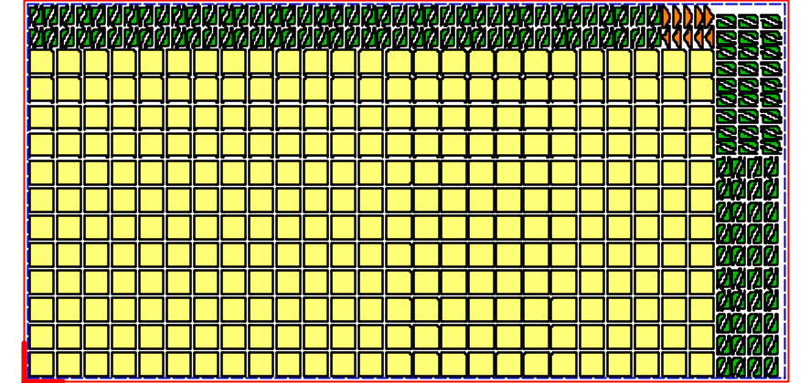 |  |  |  |  |  |  |  |  | Оператор |  | Дата | Вырезано | Примеч
18490_3001.MNC |  |  |  |  |  |  |  |  |  | Сухарев Александр
18490_3001.MNC |  |  |  |  |  |  |  |  |  | Павловский Анатолий
18490_3001.MNC |  |  |  |  |  |  |  |  |  | Ильинский Степан
18490_3001.MNC |  |  |  |  |  |  |  |  |  | Дмитриев Александр
18490_3001.MNC |  |  |  |  |  |  |  |  |  | Воробьев Сергей
18490_3001.MNC |  |  |  |  |  |  |  |  |  | Гайн Виталий
18490_3001.MNC |  |  |  |  |  |  |  |  |  | Хитрых Алексей
 | Steel | 3 | 2500 | 1250 |  | 1 |  |  | 00:00:00 | 00:00:00 | 0 | 0
18490_3002.MNC | 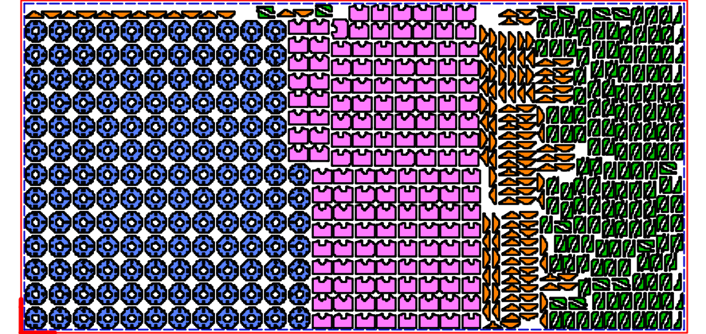 |  |  |  |  |  |  |  |  | Оператор |  | Дата | Вырезано | Примеч
18490_3002.MNC |  |  |  |  |  |  |  |  |  | Сухарев Александр
18490_3002.MNC |  |  |  |  |  |  |  |  |  | Павловский Анатолий
18490_3002.MNC |  |  |  |  |  |  |  |  |  | Ильинский Степан
18490_3002.MNC |  |  |  |  |  |  |  |  |  | Дмитриев Александр
18490_3002.MNC |  |  |  |  |  |  |  |  |  | Воробьев Сергей
18490_3002.MNC |  |  |  |  |  |  |  |  |  | Гайн Виталий
18490_3002.MNC |  |  |  |  |  |  |  |  |  | Хитрых Алексей

18490_3.DSP. Детали в ПодНестинге:
№ | Предварительный просмотр | Деталь | Заказано деталей | Размещ. деталей | Длина реза | Врезки | Разм X | Разм Y | Т резки детали | Примеч
1 |  | Фасонка основания-1.dxf | 150 | 150 | 0 мм | 0 | 80 мм | 80 мм | 00:00:00
2 |  | Фасонка основания-2.dxf | 600 | 600 | 0 мм | 0 | 26.5 мм | 63 мм | 00:00:00
3 |  | Фасонка-1.dxf | 150 | 150 | 0 мм | 0 | 70 мм | 58.2 мм | 00:00:00
4 |  | Фасонка-2.dxf | 300 | 300 | 0 мм | 0 | 80 мм | 80 мм | 00:00:00
5 | 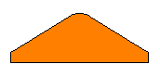 | Фасонка-3.dxf | 150 | 150 | 0 мм | 0 | 70 мм | 24.7 мм | 00:00:00

18490_3.DSP /Деталь/Номер поднестинга | 1 | 2
Фасонка основания-1 |  | 150
Фасонка основания-2 | 294 | 306
Фасонка-1 |  | 150
Фасонка-2 | 300
Фасонка-3 | 10 | 140

